Historischer Hintergrund zu Schillers Drama Maria Stuart

Grundprobleme schottischer Politik im 16. Jahrhundert

Schottland als Spielball ausländischer Mächte
Schottland ist im 16. Jahrhundert in eine Lage geraten, die es zum Spielball vielfältiger ausländischer Interessen macht.
Hauptgegner ist England auf der britischen Insel selbst, das immer wieder mit militärischen Mitteln versucht, Schottland seiner Herrschaft einzuverleiben. Englische Truppen stehen also nicht selten auf schottischem Boden und halten für gewisse Zeit schottische Gebiete besetzt.
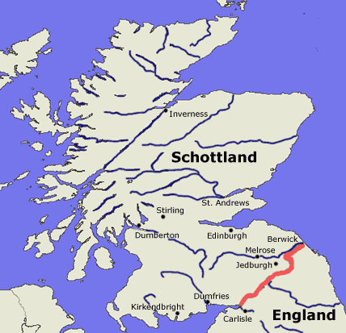
Daneben, aber auch wegen der anhaltenden Auseinandersetzungen mit England, ist Schottland in die Auseinandersetzung um die Vorherrschaft in ganz Europa mit einbezogen. Spanien und Frankreich, die dominierenden Mächte in Kontinentaleuropa führen einen Krieg nach dem anderen gegeneinander und an ihrer Seite stehen Verbündete, die ihnen meist dynastisch verbunden, ihre eigenen Ziele anstreben. Schottland ist in dieser Zeit mit Frankreich verbündet und England immer wieder mit Spanien, wenn es darum geht, Frankreich in die Knie zu zwingen. Auf der anderen Seite ist es auch nicht unüblich, wenn es die Situation verlangt, einmal die Fronten zu wechseln, dies insbesondere dann, wenn Machtauseinandersetzungen innerhalb eines bestimmten Landes ohne die vielfältige Hilfe ausländischer Verbündeter nicht entschieden werden können.

Das schottische Königtum in der Rivalität verschiedener Adelsgruppen
Von ausländischen Interventionen geschwächt, sieht sich das Königtum in Schottland einem insgesamt starken Adel gegenüber, der im Interesse der eigenen Herrschaft die des Königtums möglichst gering halten will. Innerlich aber ist er selbst in verschiedene, häufig wechselnde Gruppierungen zersplittert, die sich mal an der Seite des Königtums und seiner meist französischen Alliierten in diesen inneraristokratischen Machtkämpfen positionierten, oder an der Seite der meist von England gestützten Königsgegner gegen die schottische Krone stellten, ohne diese aber bei ihrem Fall so ohne weiteres dem englischen Königshaus antragen zu wollen. So ist die Lage also nicht selten verworren und das Handeln der maßgeblichen gesellschaftlichen Kräfte wirkt nicht selten widersprüchlich.

Schottland zwischen Katholizismus und Reformation
Ideologisch finden viele Auseinandersetzungen in Schottland, auf der britischen Insel und auf dem Kontinent in der Auseinandersetzung um den rechten Glauben ihren Ausdruck, die ausgehend von Luthers Reformation in Deutschland ganz Europa weit über hundert Jahre lang beherrscht. Auf der britischen Insel birgt die Glaubensspaltung unter den genannten politischen Bedingungen – Englands Griff nach Schottland, Schottland als Verbündeter des katholischen Frankreich – ausgeprägte Besonderheiten. Die „Reformation von oben“, die Heinrich VIII. von England durch seine Lösung von der Papstkirche in Rom durchführt, bringt England als bedeutende europäische Macht ins protestantische Lager und die Untertanen Heinrichs VIII. werden mit ihrer erzwungenen Eidesleistung Protestanten. Kein Wunder also, dass diese zunächst nur von päpstlicher Suprematie befreite katholischen Kirche von Rom selbst als „Ketzerkirche“ verdammt wird. Die gewaltsamen und äußerst blutigen Versuche zur Restauration des römisch-katholischen Glaubens unter Heinrichs VIII. Nachfolgerin Maria Tudor geben den papsttreuen Katholiken in England im Bündnis mit dem katholischen Spanien für kurze Zeit noch einmal die Oberhand, können den aber den von Heinrichs VIII. Tochter Elisabeth fortgesetzten Weg zur papstfreien, anglikanischen Staatskirche nicht dauerhaft hemmen. Allerdings bleiben religiöse Motive lange Zeit ein geeignetes Mittel, um fanatisierte Massen vor den Karren bestimmter Machtinteressen zu spannen. Auch Schottland gerät in dieser Zeit zusehends unter den Einfluss reformatorischen Gedankenguts, zumal sich die gegen das Frankreich freundliche katholische Königtum opponierende Adelsopposition davon größeren Schwung verspricht. Und: wenn unter diesen Vorzeichen, die katholische Königin von Schottland, unterstützt von der ganzen katholischen Welt, als Enkelin der Schwester Heinrichs VIII. noch Anspruch auf die englische Krone erhebt, dann stehen soziale Unruhen, ausländische Interventionen, Intrigen und Machtkämpfe auf der Tagesordnung und vielerorts wird an den dynastischen Lösungen, sprich Erbfolgeregelungen und Heiratsverbindungen gebastelt, um eine Änderung bestehender Verhältnisse herbeizuführen.
Arbeitsanregungen:
- Arbeiten Sie in Form eines Diagramms die wichtigsten Grundprobleme der schottischen Politik im 16. Jahrhundert heraus.
- Führen Sie eine Internet-Recherche zu diesem Thema durch.

